SENAI-SERVIÇO NACIONAL DE APRENDIZAGEM INDUSTRIAL

|  |
| --- |
| Douglas Kafka Varela  Emelyn Augusta Marques  Thiago Fernandes Kato |

Transições 2D/3D

|  |
| --- |
| CURITIBA-PR  2017 |

|  |
| --- |
| Douglas Kafka Varela  Emelyn Augusta Marques  Thiago Fernandes Kato |

Trabalho sobre Transições 2D e Transições 3D

|  |
| --- |
| Trabalho apresentado à unidade curricular Programação de Aplicativos do curso Técnico em TI, Senai Boqueirão como requisito para obtenção do titulo de Programador de Sistemas.  Orientadores: Professor: Cezar Jenzura e Professor: Robson Barbosa. |

|  |
| --- |
| CURITIBA-PR  2017 |

RESUMO

VARELA,Dougas,MARQUES,Emelyn,KATO,Thiago. Transição 2D/3D – Técnico em TI, Senai. Curitiba, 2017.

Este trabalho tem como foco auxiliar na programação de códigos que possuam qualquer tipo de transição, seja ela uma transição em 2D ou em 3D. Neste trabalho terão vários tipos de transições, trazendo consigo seus códigos e trazendo também ilustrações de como são suas execuções. Além de presentar algumas informações sobre seus navegadores.

Palavras-chave: Transições. 2D.3D.

LISTA DE FIGURAS

FIGURA 1-CSS MÉTODO TRANSLATE 7

FIGURA 2-CÓDIGO MÉTODO TRANSLATE 8

FIGURA 3-CSS MÉTODO ROTATE 8

FIGURA 4-CÓDIGO MÉTODO ROTATE POSITIVO 8

FIGURA 5-CÓDIGO MÉTODO ROTATE NEGATIVO 9

FIGURA 6-CSS MÉTODO SCALE 9

FIGURA 7-CÓDIGO MÉTODO SCALE 9

FIGURA 8-CÓDIGO MÉTODO SKEWX 10

FIGURA 9-CÓDIGO MÉTODO SKEWY 10

FIGURA 10-CÓDIGO MÉTODO SKEWY-SEM 0 11

FIGURA 11-CSS MÉTODO MATRIX 11

FIGURA 12-CÓDIGO MÉTODO MATRIX 12

FIGURA 13-PROPRIEDADE PERSPECTIVA 12

FIGURA 14-PROPRIEDADE PERSPECTIVA 2 12

FIGURA 15-CSS MÉTODO ROTATEX 14

FIGURA 16-CÓDIGO MÉTODO ROTATE X 14

FIGURA 17-CSS MÉTODO ROTATEY 14

FIGURA 18-CÓDIGO MÉTODO ROTATE Y 14

FIGURA 19-CÓDIGO MÉTODO ROTATEZ 15

**SUMÁRIO**

1. INTRODUÇÃO 6

2. O QUE É ? 7

3. TRANSIÇÃO 2D 7

3.1. Método Translate 7

3.2. Método Rotate 8

3.3. Método Scale 9

3.4. Método SkewX 9

3.5. Método SkewY 10

3.6. Método Matrix 10

4. TRANSIÇÃO 3D 11

4.1. Método Rotate X 13

4.2. Método RotateY 13

4.3. Método RotateZ 14

5. CONCLUSÃO 15

# INTRODUÇÃO

O mercado de trabalho atual encontra-se cada vez mais escasso no ramo da Programação de Sistemas, e se especializar nesta área não é algo muito fácil. O entendimento de determinados assuntos dentro da área de programação pode ser algo inalcançável para algumas pessoas por conta de seu complexo de entendimento ser auto. Neste trabalho surgirão algumas explicações de como chegar ao entendimento de determinadas partes da Programação de Sistemas, fazendo com que sejam esclarecidas quaisquer duvidas relacionadas a Transição 2D e também a Transição em 3D.

# O QUE É ?

É um recurso muito interessante que foi adicionado ao CSS na versão 3 chamado “Transform” que significa “Transição”. Transição é um efeito que permite uma forma de mudança em um elemento, seja no tamanho e ou na posição.

Com esse novo recurso todos os principais navegadores da atualidade suportam a propriedade Transform.(Usando seu próprio prefixo) Os prefixos são os seguintes:

Internet Explorer 9: -ms-

Firefox: -moz-

Safari e Chrome: -webkit-

Opera:-o-

# TRANSIÇÃO 2D

Dentro do grupo de transições 2D temos seis tipos de transição, que são respectivamente: Translate, Rotate, Scale, SkewX, SkewY, Matrix e Skew.

# Método Translate

A método translate movimenta um elemento da sua posição atual para a posição determinada.

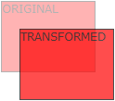

Figura 1-CSS Método Translate

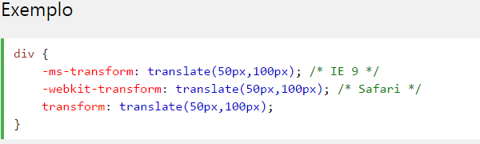

Figura 2-Código Método Translate

# Método Rotate

O método rotate faz uma forma girar no sentido horário ou anti-horário de acordo com um determinado grau.

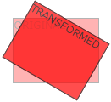

Figura 3-CSS Método Rotate

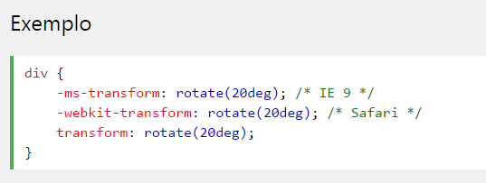

Figura 4-Código Método Rotate Positivo

Usando valores negativos o elemento irá rodar para o sentido anti-horário.

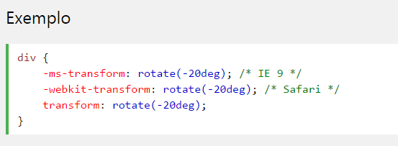

Figura 5-Código Método Rotate Negativo

# Método Scale

O método scale  aumenta ou diminui o tamanho de um elemento (de acordo com os dados por a largura e altura).

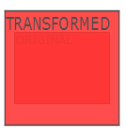

Figura 6-CSS Método Scale

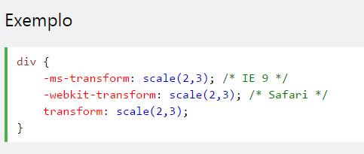

Figura 7-Código Método Scale

# Método SkewX

O método skewX altera um elemento ao longo do eixo-X pelo ângulo dado.

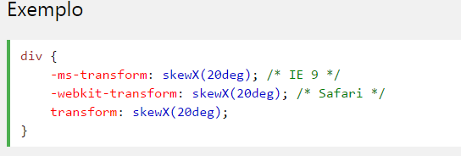

Figura 8-Código Método SkewX

# Método SkewY

O método skewY inclina um elemento ao longo do eixo X e do eixo Y por os ângulos indicados.

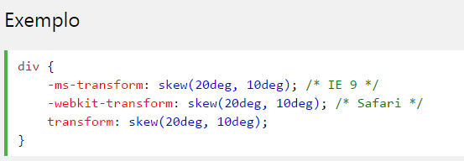

Figura 9-Código Método SkewY

Se o segundo parâmetro não é especificado, ele tem um valor de zero.

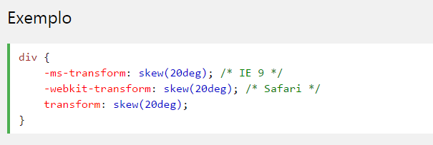

Figura 10-Código Método SkewY-sem 0

# Método Matrix

O método matrix combina toda a 2D e transforma os métodos em um. O método matrix leva seis parâmetros, incluindo funções matemáticas, que permitem que você gire, coloque em escala, movimente e incline elementos.

Os parâmetros são assim: matrix(scaleX(),skewY(),skewX(),scaleY(),translateX(),translateY()).

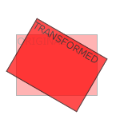

Figura 11-CSS Método Matrix

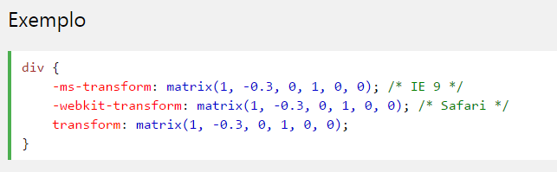

Figura 12-Código Método Matrix

# TRANSIÇÃO 3D

Infelizmente isso ainda está restrito para alguns navegadores. Por isso você precisa testar no seu Chrome ou no seu Safari, pois Internet Explorer não tem suporte ainda e nem tem data para tal.

Para começar uma Transição em 3D você precisará de perspectiva. Você pode aplicar a perspectiva ao elemento de duas formas: utilizando diretamente a propriedade perspective ou adicionando um valor perspective() na propriedade transform.

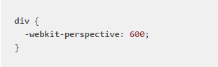

Figura 13-Propriedade Perspectiva

Ou

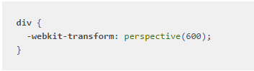

Figura 14-Propriedade Perspectiva 2

Estes dois formatos são os que ativam a área 3D onde o elemento irá trabalhar. O valor da perspectiva determina a intensidade do efeito. É como se fosse a distância de onde vemos um objeto, quanto maior o valor, mais perto o elemento estará , logo, menos intenso será o visual 3D. Então se colocarmos um valor de 2000, o objeto não terá tantas mudanças visuais e o efeito 3D será suave mas se colocarmos 100, o efeito 3D será super visível.

Você também precisa saber sobre o ponto de fuga. O ponto de fuga por padrão está locaizado no centro e você pode modificar essa posição com a propriedade “Perspective-origin”. A propriedade perspective-origin afeta os eixos X e Y do elemento filho.

No CSS 2D você deve estar familiarizado a trabalhar com os eixos X e Y já no CSS 3D podemos manipular também o eixo Z, que representa a profundidade. No “TranslateZ” você pode utilizar valores negativos e positivos, aonde com valores negativos o objeto fica “mais longe”, e com valores positivos, o objeto fica “mais perto”.

Nós também podemos utilizar alguns atalhos para estes valores onde podemos definir as três dimensões de uma vez:

translate3d(x,y,z);

scale3d(x,y,z);

rotate3d(x,y,z,angle)

Dentro do grupo de transições 3D temos três tipos de transições, sendo eles: rotateX, rotateY e o rotateZ.

# Método Rotate X

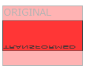O método rotateX gira um elemento em torno do seu eixo X em um determinado grau:

Figura 15-CSS Método RotateX

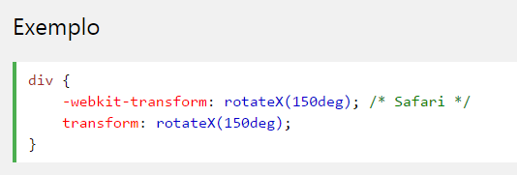

Figura 17-Código Método Rotate X

# Método RotateY

O método rotateY gira um elemento em torno do seu eixo Y em um determinado grau:

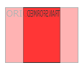

Figura 18-CSS Método RotateY

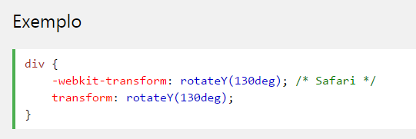

Figura 19-Código Método Rotate Y

# Método RotateZ

O método rotateZ gira um elemento em torno do seu eixo Z em um determinado grau:

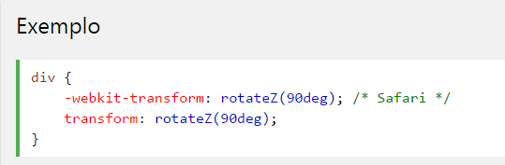

Figura 20-Código Método RotateZ

# CONCLUSÃO

Com esse trabalho foi possível concluir que existem vários tipos de transições, sejam elas transições em 2D ou transições em 3D. O objetivo deste trabalho foi mostrar que programar Transições usando o CSS3 não é uma coisa muito difícil e pode ser concluído também que o uso de transições é algo muito útil para a profissão de Programador de Sistemas.

REFERENCIAS

http://www.w3im.com/pt/css/css3_3dtransforms.html

https://tableless.com.br/introducao-ao-css-3d-flip-card/

http://www.linhadecodigo.com.br/artigo/3487/transformacoes-2d-com-as-css3-propriedade-transform.aspx